**Esercizio S2L3**

La traccia di oggi ci chiede di programmare due esercizi dove prevede:

Il primo programma esegue l’operazione di moltiplicazione tra due numeri inseriti dall’utente.

Il secondo programma esegue la media aritmetica tra due valori interi. A tutti e due gli esercizi lo scheletro del programma è uguale, ovvero: l’inclusione della libreria che in questo caso è la libreria per le funzioni di print e scan. Int main() è l’intestazione della funzione principale di un programma C.

Per il primo programma ho dichiarato le variabili di tipo intero, con un print a schermo l’utente è richiamato a inserire il primo numero e il compilatore lo alloca alla cella di memoria dedicata alla variabile. La variabile è preceduta dalla &, e “%d” serve per specificare che sia un numero intero. Dopo inserito anche il secondo valore il risultato verrà moltiplicato e verrà proiettato a schermo. Immagine che contiene testo, schermata, Carattere

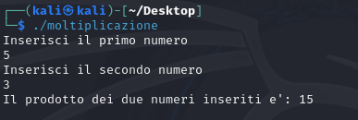

Nel secondo esercizio chiedeva di fare la media tra due numeri inseriti in input dall’utente, ho usato questa volta 2 variabili di tipo int e la variabile media dichiarata come tipo float. Dopo aver inserito i due numeri in input la media viene effettuata in modo float tra la somma del numero 1 e numero 2 / 2;

Ho usato il float perché se la somma è dispari il risultato sarà con la virgola, per risparmiare memoria e attenermi alla traccia ho dichiarato i primi numeri interi, così facendo l’operazione della media sarà sempre intero, per risolvere questo problema basterà dichiarare tutta l’operazione float.

